Hettich zeigt Innovationen zur Esprit Meuble 2021
Individuelles Möbeldesign und wandelbare Raumkonzepte

Individuelle Lösungen für modernes Wohnen und Arbeiten stehen bei Hettich im Fokus auf der Esprit Meuble 2021. Der Beschlagspezialist überrascht mit frischen Ideen für den französischen Markt. Highlights auf dem Hettich-Stand F49 sind aktuelle Design-Features für die Schubkasten-Plattform AvanTech YOU sowie Lösungen für wandelbare Räume mit dem Falttürsystem WingLine L. Außerdem können die Besucher das international prämierte Stauraumwunder „Tiny Home“ selbst erkunden.

Individualität ist Trumpf: Eine neue Generation vielfältig gestaltbarer Möbel bietet einen deutlichen Mehrwert für alle, die ihren Möbeln ein eigenes Gesicht geben wollen. Hettich zeigt, wie sich das kreativ und zugleich wirtschaftlich realisieren lässt.

AvanTech YOU Illumination: Möbel ins beste Licht setzen
Das wandelbare Schubkastensystem AvanTech YOU von Hettich steht für einfach umsetzbares Kundendesign in Farbe, Format und Material. Dank des Plattform-Prinzips lassen sich alle Bauteile frei kombinieren. So eröffnen sich vielfältige Gestaltungsoptionen für individuelles Möbeldesign und exklusiven Innenausbau. Mit neuen DesignCapes im Kupfer- und Beton-Look hat Hettich sein AvanTech YOU-Standard-Programm in diesem Jahr um zwei trendige Designoptionen erweitert. Und jetzt verleiht „AvanTech YOU Illumination“ dem Möbel auf Wunsch sogar noch eine eigene Lichtsignatur: Aufklipsbare LED-Designprofile oder beleuchtete Glas-Inlays sorgen für stimmungsvolle Effekte und einen Hauch von Eleganz. Die nötige Energie liefert ein praktischer, wiederaufladbarer Akku-Pack, ganz ohne aufwendige Elektroanschlüsse. Für seine erhellende Idee wurde Hettich in diesem Jahr bereits mit mehreren internationalen Design-Awards ausgezeichnet.

WingLine L: für mehr Raum im Raum
Mit dem Faltschiebetürsystem WingLine L mit Push/Pull to move öffnen sich selbst raumhohe, grifflose Kleiderschranktüren auf leichten Druck hin wie von selbst – und das mit beindruckendem Panoramaeffekt. Auch ein ganzer Küchenblock kann hinter den Falttüren verschwinden. Der Beschlag kann sowohl in Öffnungs- als auch in Schließrichtung gedämpft werden. Bisher ungenutztes Stauraumpotenzial unter Treppen und Dachschrägen lässt sich dank WingLine L ansprechend gestalten. Und überall dort, wo es eng wird, bietet das Faltschiebetürsystem einen hohen Bedienkomfort bei ergonomische Erreichbarkeit, zum Beispiel bei kleineren Oberschränken oder Aufsatzschränken in der Küche. Durch den geringen Türeinsprung erlaubt WingLine L auch den Einbau von Schubkästen und Auszügen hinter der Faltschiebetür.

„Tiny Home“: Alles drin auf nur 18 m²
Wohnraum in der Großstadt ist knapp und teuer, die Grundrisse werden kleiner. Muss man sich deswegen einschränken? Nicht bei Hettich: In der komplett ausgestatteten Single-Wohnung „Tiny Home“ fehlt es an nichts. Die optimal genutzten Flächen vereinen alle nötigen Funktionsbereiche und bieten dazu vom Boden bis zur Decke ein maximales Stauraumangebot. Im „Tiny Home“ wurden nur Standard-Produkte von Hettich verbaut. Mit ihrer Hilfe lassen sich die Komfort-Funktionen aus einer herkömmlichen Wohnung in den Mikro-Grundriss integrieren Das Mini-Apartment zeigt eine hohe Gestaltungsqualität bis ins Detail, und die überwiegend grifflosen Möbelfronten sorgen für großzügige Oberflächen. Mit dem „Tiny Home“ beweist Hettich, dass es sich auch auf kleinster Fläche komfortabel leben lässt.

Das umfassende Produktspektrum von Hettich steckt voller Inspirationen für ansprechendes Design und komfortable Funktionen für modernes Wohnen und Arbeiten. Noch mehr frische Möbelideen zu den Megatrends Individualisierung, Urbanisierung und New Work gibt es auf www.hettich.com
oder dem Portal https://xdays.hettich.com/

Folgendes Bildmaterial steht auf www.hettich.com, Menü: Presse zum Download bereit:
Abbildungen
Bildunterschriften
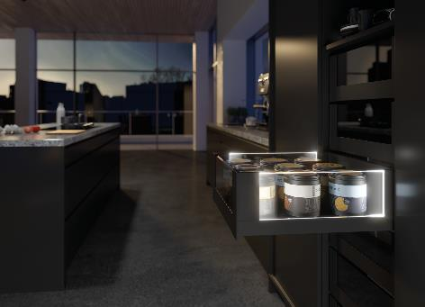
432021_a
Stimmungsvolle Effekte und ein Hauch von Eleganz: AvanTech YOU von Hettich verleiht Schubkästen auf Wunsch jetzt eine eigene LED-Lichtsignatur. Foto: Hettich

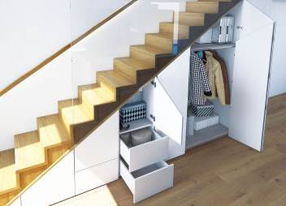
432021_b
Der Falttürbeschlag WingLine L begeistert beim individuellen Innenausbau – zum Beispiel unter der Treppe. Foto: Hettich

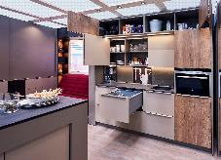
432021_c
Im „Tiny Home“ fehlt es an nichts: Die 18 m² Wohnraumfläche sind vom Boden bis zur Decke mit intelligenten Stauraumlösungen von Hettich bestückt. So lässt es sich auch auf Mini-Grundrissen komfortabel leben. Foto: Hettich

Über Hettich
Das Unternehmen Hettich wurde 1888 gegründet und ist heute einer der weltweit größten und erfolgreichsten Hersteller von Möbelbeschlägen. Mehr als 6 600 Mitarbeiterinnen und Mitarbeiter in fast 80 Ländern arbeiten gemeinsam für das Ziel, intelligente Technik für Möbel zu entwickeln. Damit begeistert Hettich Menschen in aller Welt und ist ein wertvoller Partner für Möbelindustrie, Handel und Handwerk. Die Marke Hettich steht für konsequente Werte: Für Qualität und Innovation. Für Zuverlässigkeit und Kundennähe. Trotz seiner Größe und internationalen Bedeutung ist Hettich ein Familienunternehmen geblieben. Unabhängig von Investoren wird die Unternehmenszukunft frei, menschlich und nachhaltig gestaltet. www.hettich.com

